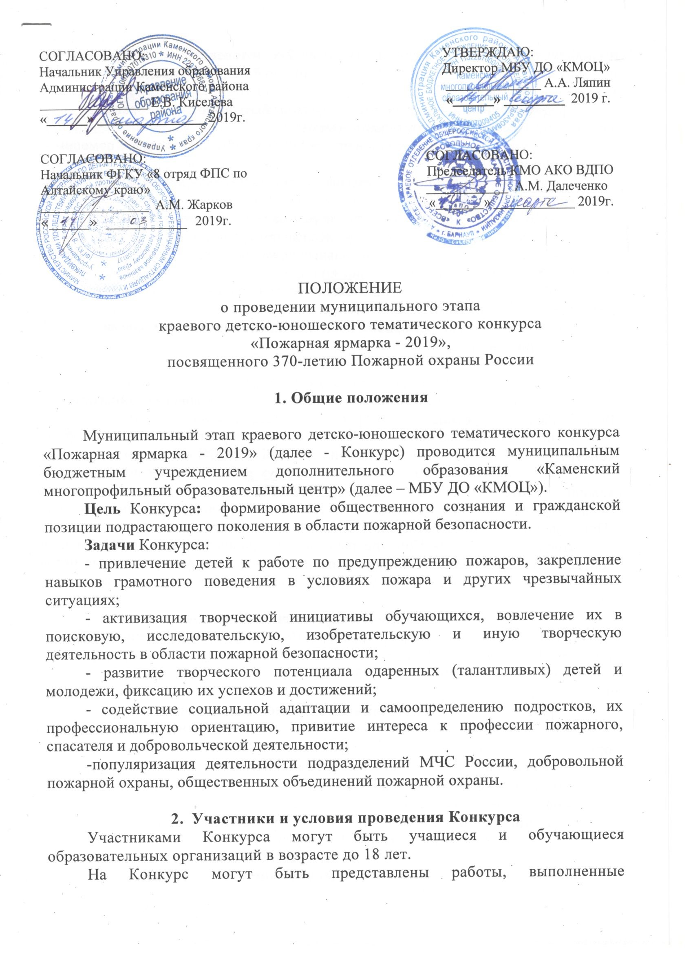индивидуально или коллективом (не более 2-х человек). Участники Конкурса подразделяются на 4 возрастные категории: до 7 лет; 8-10 лет; 11-14 лет; 15-18 лет.
Представленные на Конкурс работы должны быть выполнены строго по авторскому замыслу и соответствовать тематике:
- действия в условиях пожаров и чрезвычайных ситуаций, оказание помощи пострадавшим;
- деятельность пожарно-спасательных служб, пожарных-добровольцев, ДЮП. работников ВДПО;
- пожары в быту, на производстве, на сельскохозяйственных объектах и объектах транспортной инфраструктуры, лесные пожары и т.д.;
- работа, учеба и быт профессиональных пожарных и спасателей, работников ВДПО, дружин юных пожарных;
- специальная пожарная и спасательная техника, пожарно-техническое вооружение и оборудование;
- нарушения правил пожарной безопасности, являющиеся причинами возникновения пожаров;
- предупреждение пожаров от шалости детей с огнем;
- реклама и юмор в пожарном и спасательном деле;
- история Императорского Российского пожарного общества и Всероссийского добровольного пожарного общества;
- пожарно-прикладной спорт, различные спортивные игры, эстафеты, конкурсы и т.п., проводимые при участии АКОО ОГО ВФСО «Динамо».
Участники могут представить не более двух работ в разных номинациях. К каждой работе прилагается список работ (Приложение 1) и согласие на обработку персональных данных лиц, чьи сведения указаны в данном списке (Приложение 2).
Представленные на Конкурс работы и сопроводительные документы, не соответствующие требованиям данного положения, а также присланные позже указанного срока, оргкомитетом к рассмотрению жюри не допускаются.

3. Сроки и место проведения Конкурса
Работы принимаются до 2 апреля 2019г. по адресу: г.Камень-на-Оби, ул. Громова, 19, МБУ ДО «КМОЦ».
Контактный телефон – 2-52-22.

4. Организация и проведение Конкурса
Общее руководство подготовкой и проведением Конкурса осуществляет оргкомитет, который:
- обеспечивает непосредственное проведение Конкурса;
- осуществляет сбор заявок, экспонатов;
- оформляет экспозицию;
- формирует состав жюри;
- представляет отчет по итогам Конкурса.

5. Номинации
На Конкурс принимаются работы, выполненные в любой технике, пригодные для демонстрации, в следующих номинациях:
1. Художественно-изобразительное творчество: работы, выполненные в виде рисунков, памяток, листовок, плакатов, картин, буклетов, закладок, календарей, книжная графика, иллюстрации информационного и познавательного характера, эмблемы МЧС, ДЮП, ВДПО и т.п..
2. Декоративно-прикладное творчество: работы традиционных народных ремесел и декоративно-прикладного искусства (сюжетная композиция, аппликация, оригами, коллаж, вышивка, нитяная графика, вязание, батик, лоскутное шитье, бисероплетение, выжигание, художественная резьба, керамика, лепка, текстильный дизайн, игрушка, витраж, папье-маше, декупаж, тестопластика, пластилинография и т.д.
Подноминация 2.1. «Статуэтки пожарного и спасателя». Фигурки должны быть выполнены из глины, полимерной глины, дерева. Высотой не более 20 см., с основанием не более 12 см. В боевой одежде пожарного или спасателя, касках, с атрибутами пожарно-технического и спасательного снаряжения. На статуэтках может быть расположена надпись «Пожарный (спасатель) Алтайского края», герб Алтайского края.
3. Технические виды творчества: работы предполагают моделирование (пожарно-техническое вооружение, первичные средства пожаротушения, пожарная и специальная техника и т.п.), конструирование, макеты, технические приборы, настольные и компьютерные игры, головоломки, кроссворды, рекламные видеоролики (содержание не более 1 минуты) и т.п.).
4. «Динамо»-глазами детей» (работы, соответствующие вышеперечисленным номинациям, отражающие физкультурно-оздоровительную, спортивную и воспитательную работу, проводимую при участии АКОО ОГО ВФСО «Динамо»).

6. Требования к оформлению работ на Конкурс
Настенные работы должны быть выполнены на твердой основе в рамках из любого оформительского материала и иметь крепления. Работы, выполненные с использованием природных и сыпучих материалов, пластилина должны быть закрыты стеклом. Формат работ – А2, А3, А4.
Настольные работы могут быть выполнены в любой технике декоративно-прикладного искусства размером не более 300*400 мм, исключая изделия из непрочных материалов (пластилина, бумажного сырья, воска, сыпучих материалов и т.п.), быть устойчивыми или закрепляться на жесткой подставке (основе).
Рисунки предоставляются в папках-вкладышах с перфорацией (мультифорах).
В правом нижнем углу работы должна располагаться этикетка, на которой четко и без сокращений необходимо указать:
фамилию, имя, отчество автора, возраст;
название номинации, конкурсной работы и техники исполнения;
наименование и адрес образовательной организации;
название ДЮП, творческого объединения;
фамилию, имя, отчество и должность педагога (руководителя).
За достоверность авторства работы ответственность несет лицо, приславшее работу на Конкурс, и педагог.

7. Подведение итогов и награждение

При подведении итогов учитывается:
соответствие работ данному положению;
тематическая направленность;
эстетический вид изделия и оформления работы;
соответствие уровня работы возрасту участника.

Критерии оценки творческих работ:
творческий подход к выполнению работы;
высокий уровень мастерства, художественного вкуса, техника исполнения;
оригинальность и новаторство;
использование новых технологий и различных материалов.
Победители Конкурса определяются во всех номинациях. Участники, занявшие I, II и III места награждаются грамотой. Жюри определяет участников краевого конкурса отдельным решением. Решение жюри не оспаривается и является окончательным.
8. Финансирование
Финансирование Конкурса обеспечивается за счет средств Управления образования Администрации Каменского района Алтайского края.
Расходы по изготовлению работ, их доставке на муниципальный этап Конкурса (обратно) несут образовательные учреждения – участники.
Работы хранятся 2 недели после опубликования решения жюри на сайте учреждения. Позднее учреждение не несет ответственность за сохранность работ.

Исп. Дерябина О.А.
Тел.: 2-52-22

Приложение № 1

Список работ,

представляемых на муниципальный этап

краевого детско-юношеского тематического конкурса

«Пожарная ярмарка -2019», посвященного 370-летию Пожарной охраны России

_________________________________________________________________
Название ОУ (полностью)

№ п/п | Фамилия, имя, отчество автора | Число, месяц и год рождения, номер СНИЛС, свидетельства о рождении или паспорта, кем и когда они выданы | Адрес (индекс, город, район, село, улица, номер дома, квартиры) контактный телефон | Название номинации и конкурсной работы | Наименование образовательной организации (школы, дома творчества, детско-юношеского центра, детского дома и т.д., название дружины юных пожарных, кружка, коллектива) | Фамилия, имя, отчество (полностью), должность, место работы, руководителя (педагога)

_______________ __________ ________ __________
(должность) (подпись) (ф И.О.) (телефон)

Приложение №2

СОГЛАСИЕ
НА ОБРАБОТКУ ПЕРСОНАЛЬНЫХ ДАННЫХ

Я, ___________________________________________________________________________,
(ФИО)
паспорт________________ выдан_________________________________________________,
(серия, номер) (когда и кем выдан)

адрес регистрации:_____________________________________________________________,
даю свое согласие на обработку в Центре противопожарной пропаганды и общественных связей моих персональных данных, относящихся исключительно к перечисленным ниже категориям персональных данных: фамилия, имя, отчество; пол; дата рождения; тип документа, удостоверяющего личность; СНИЛС, данные документа, удостоверяющего личность; гражданство.
Я даю согласие на использование персональных данных исключительно в целях
____________________________________________________________________________________
___________________________________________________________________, а также на хранение данных об этих результатах на электронных носителях.
Настоящее согласие предоставляется мной на осуществление действий в отношении моих персональных данных, которые необходимы для достижения указанных выше целей, включая (без ограничения) сбор, систематизацию, накопление, хранение, уточнение (обновление, изменение), использование, передачу третьим лицам для осуществления действий по обмену информацией, обезличивание, блокирование персональных данных, а также осуществление любых иных действий, предусмотренных действующим законодательством Российской Федерации.
Я проинформирован, что __ЦППиОС____ гарантирует обработку моих персональных данных в соответствии с действующим законодательством Российской Федерации как неавтоматизированным, так и автоматизированным способами.
Данное согласие действует до достижения целей обработки персональных данных или в течение срока хранения информации.
Данное согласие может быть отозвано в любой момент по моему письменному заявлению.
Я подтверждаю, что давая такое согласие, я действую по собственной воле и в своих интересах.

«____» ____________2019г. _____________/________________/
Подпись Расшифровка подписи

